—通关秘籍—
1. 进入首页，点选“学习”按钮，并输入个人信息进行登录。如果你只想浏览知识点，不参与“闯关”，可以点选“游客访问”。
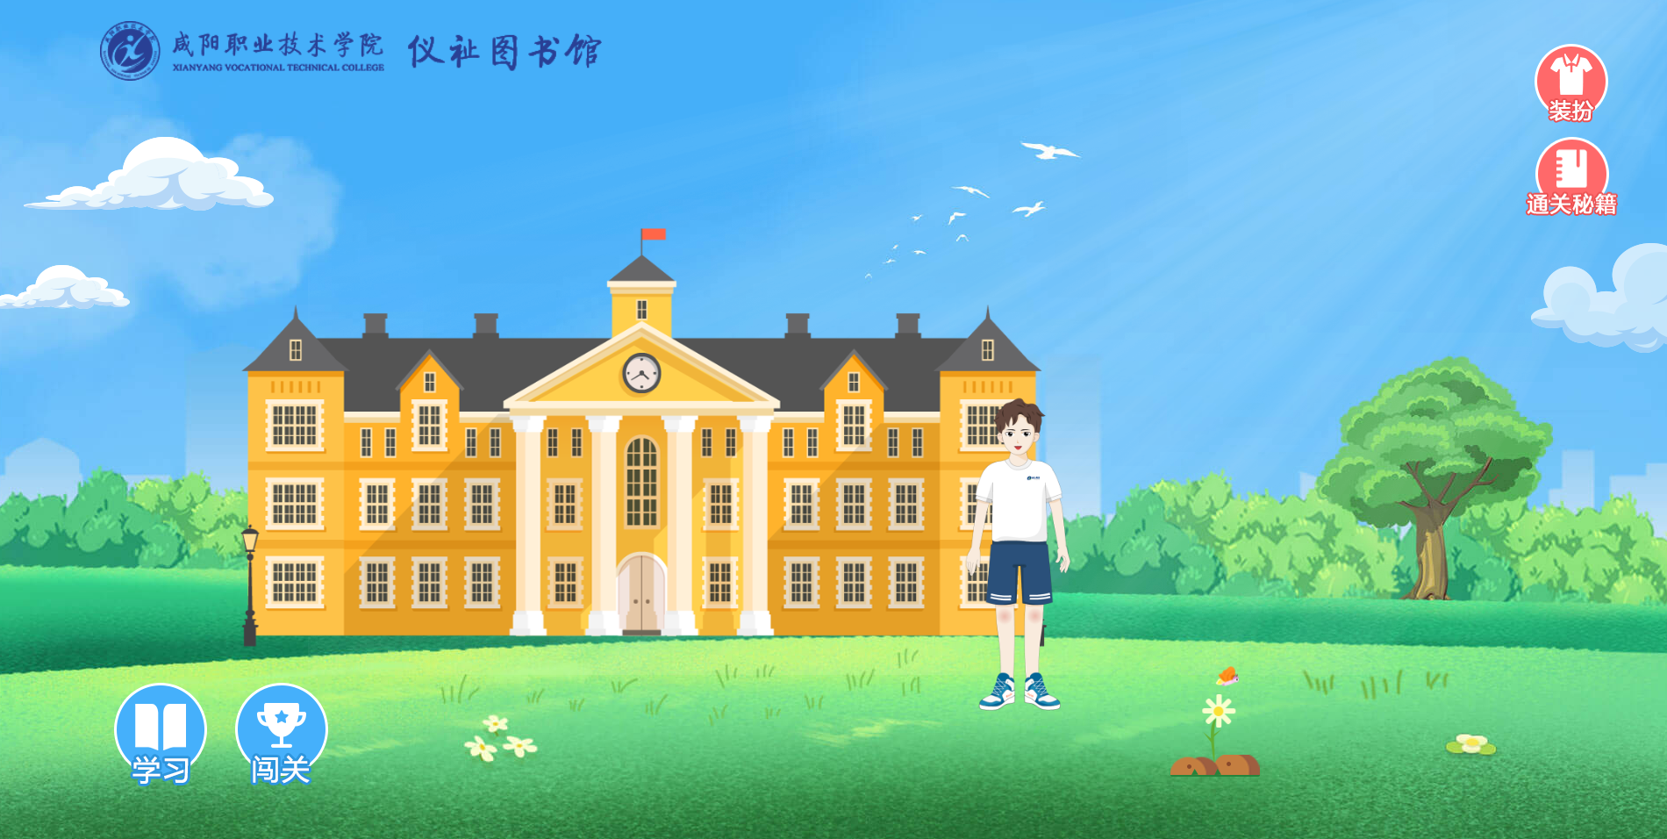
2. 如需闯关请点击新生登录。
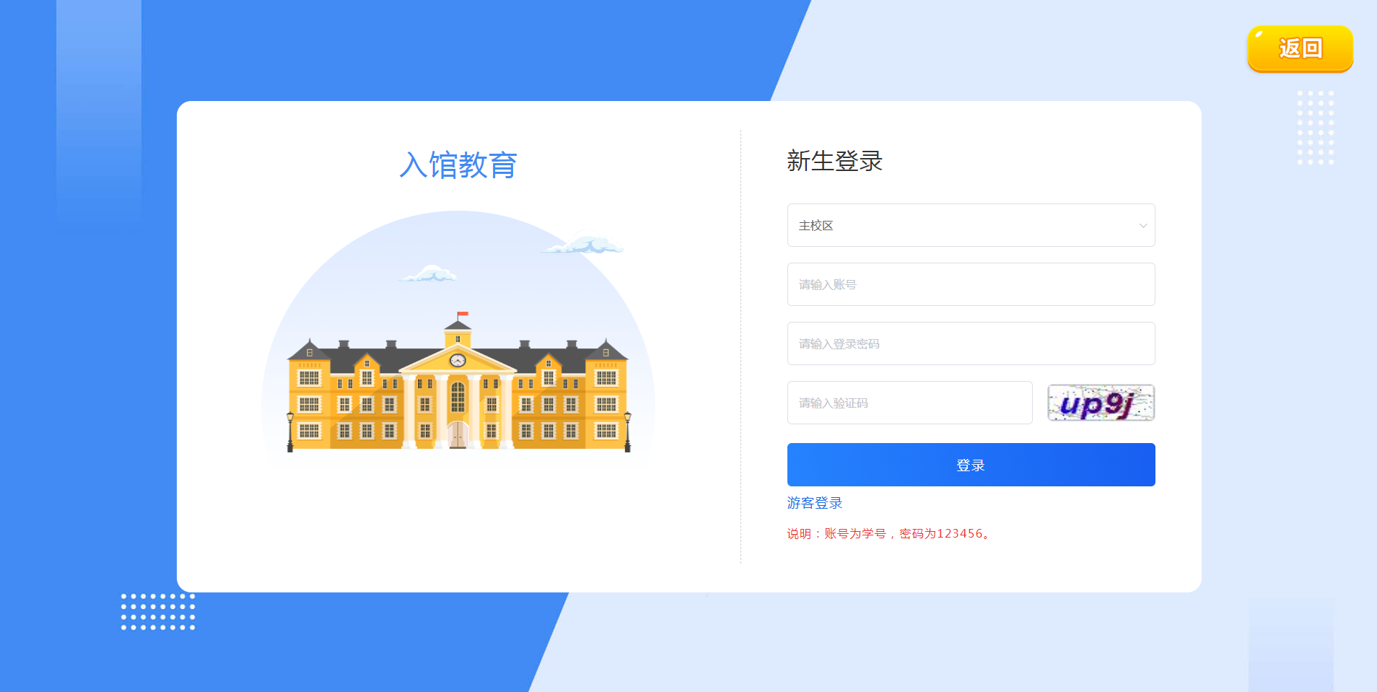
3. 登录成功后请选择闯关角色，不同的角色会带给你不同的换装体验。
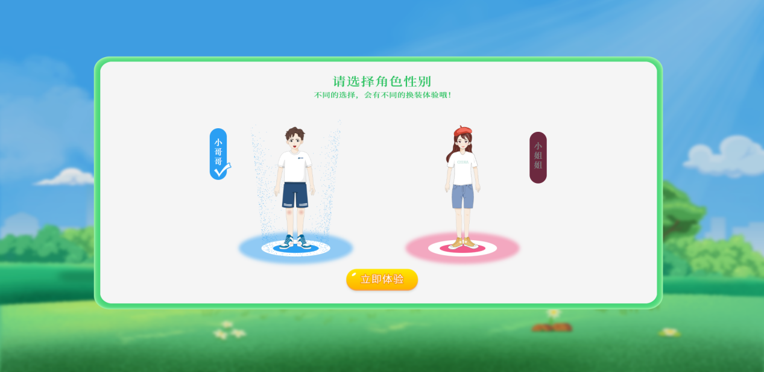
4. 接下来请认真阅读图小智的引导，他会带你更好的了解入馆教育的一些基本玩法及规则。
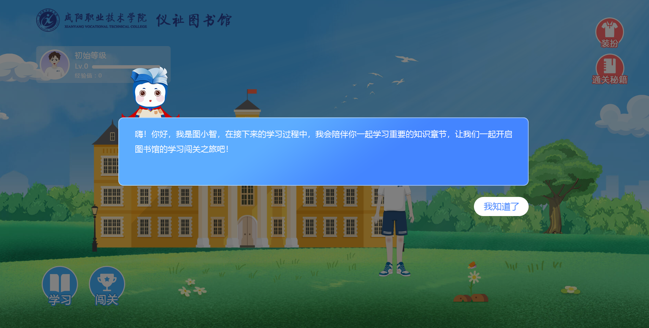
5. 下面就可以点击学习按钮开始图书馆的学习啦，每学习完一个章节会解锁一个游戏关卡，学习和闯关都会获得相应的布可币和经验值，布可币可以兑换服饰，当经验值达到对应的等级后还会解锁一套服装哦~
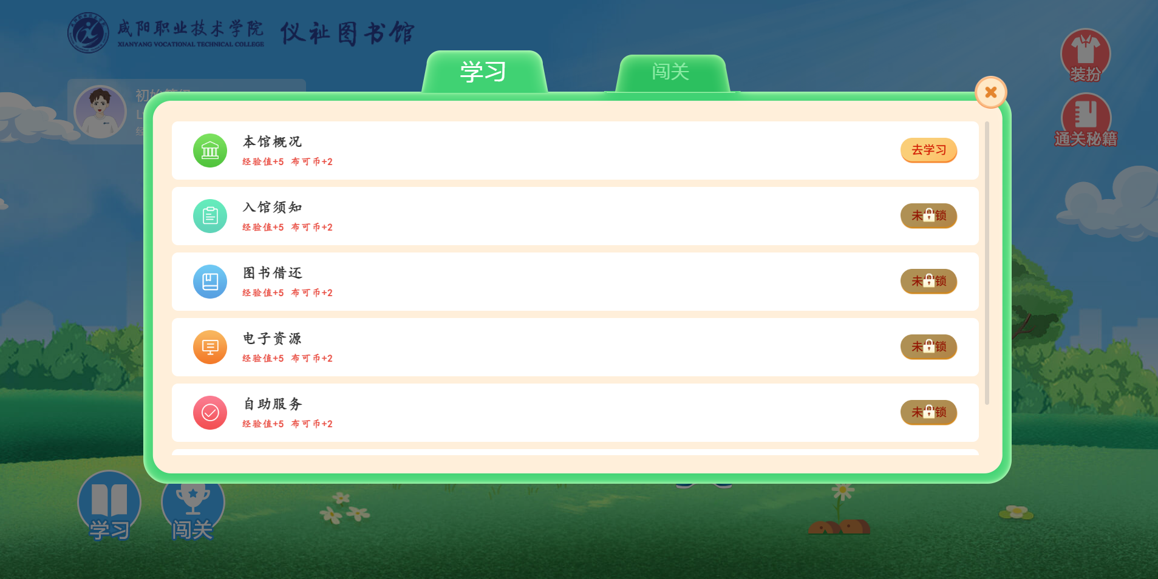
6. 点击对应的图标即可进入学习。
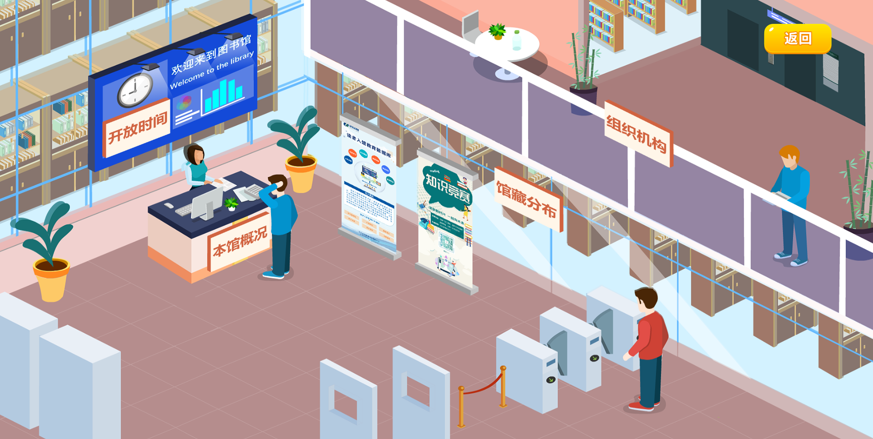
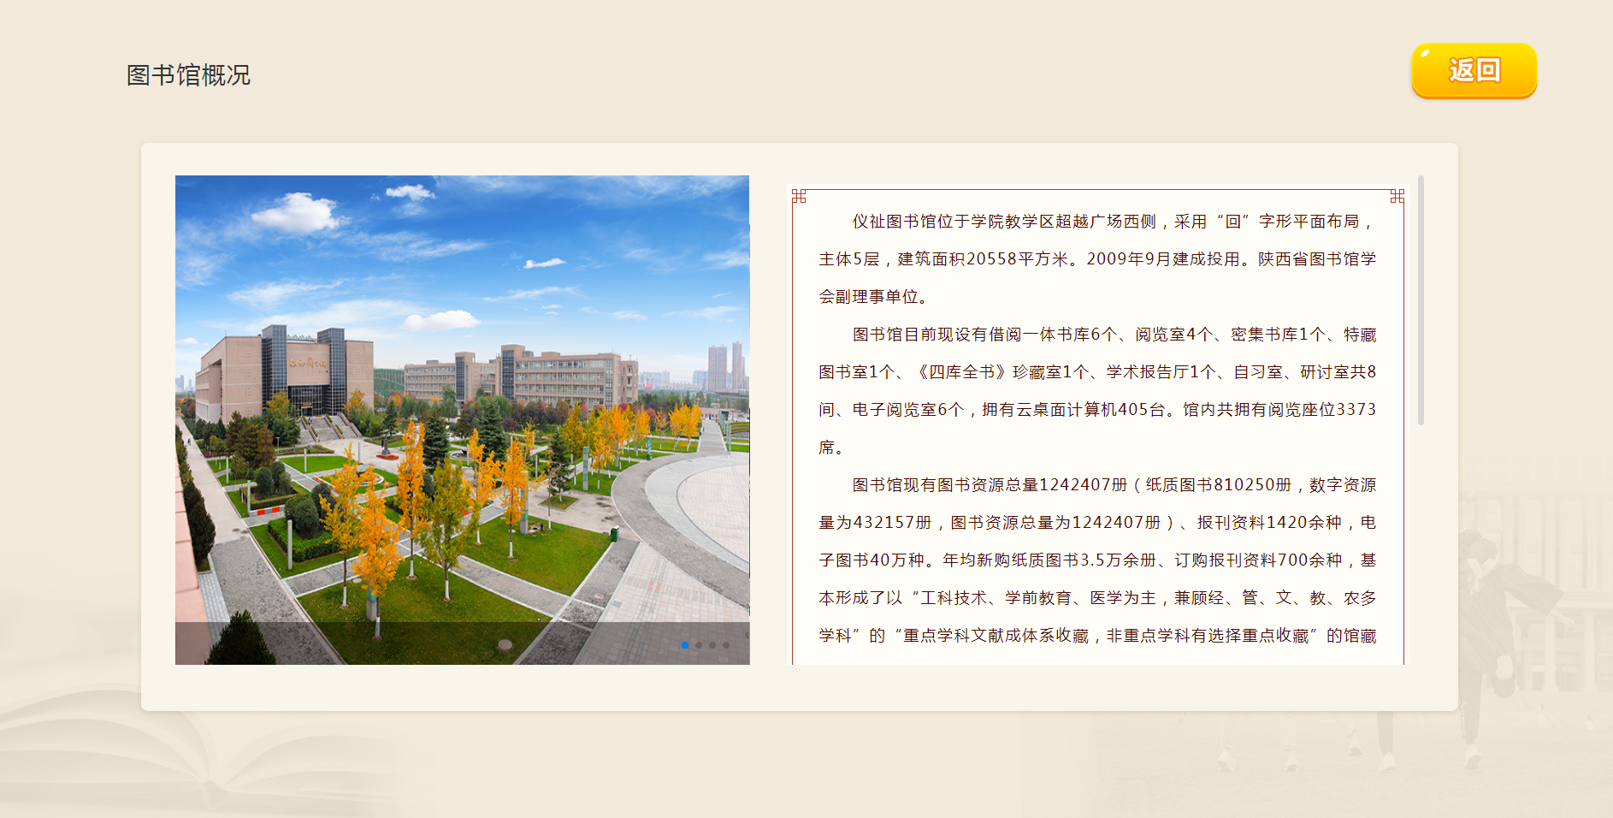
7. 整章学习结束后图标会变成灰色，同时会解锁一个闯关小游戏。
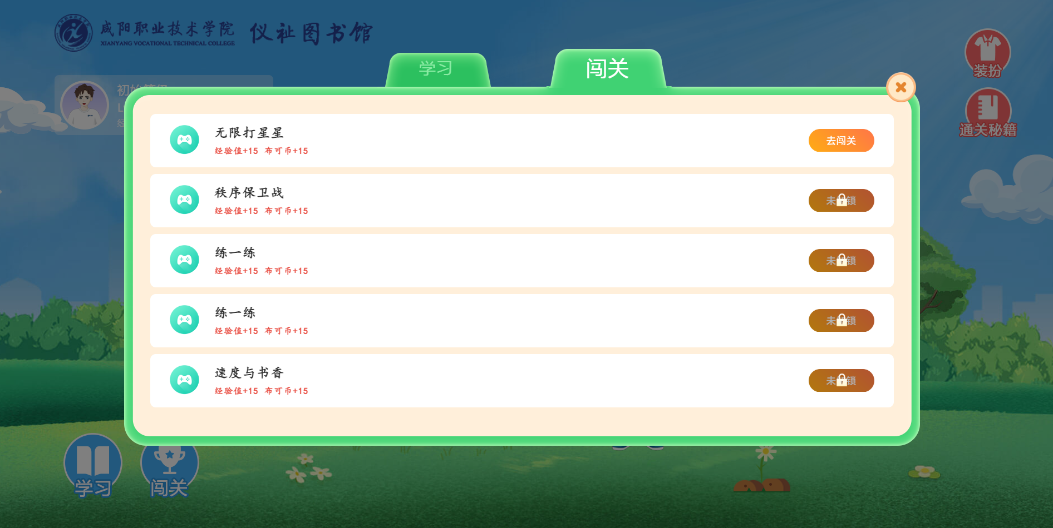
8. 进入闯关游戏，请先认真阅读游戏规则，游戏右上角按钮分别是游戏设置、游戏规则、退出游戏等功能，了解完游戏规则就可尽情的玩游戏啦！
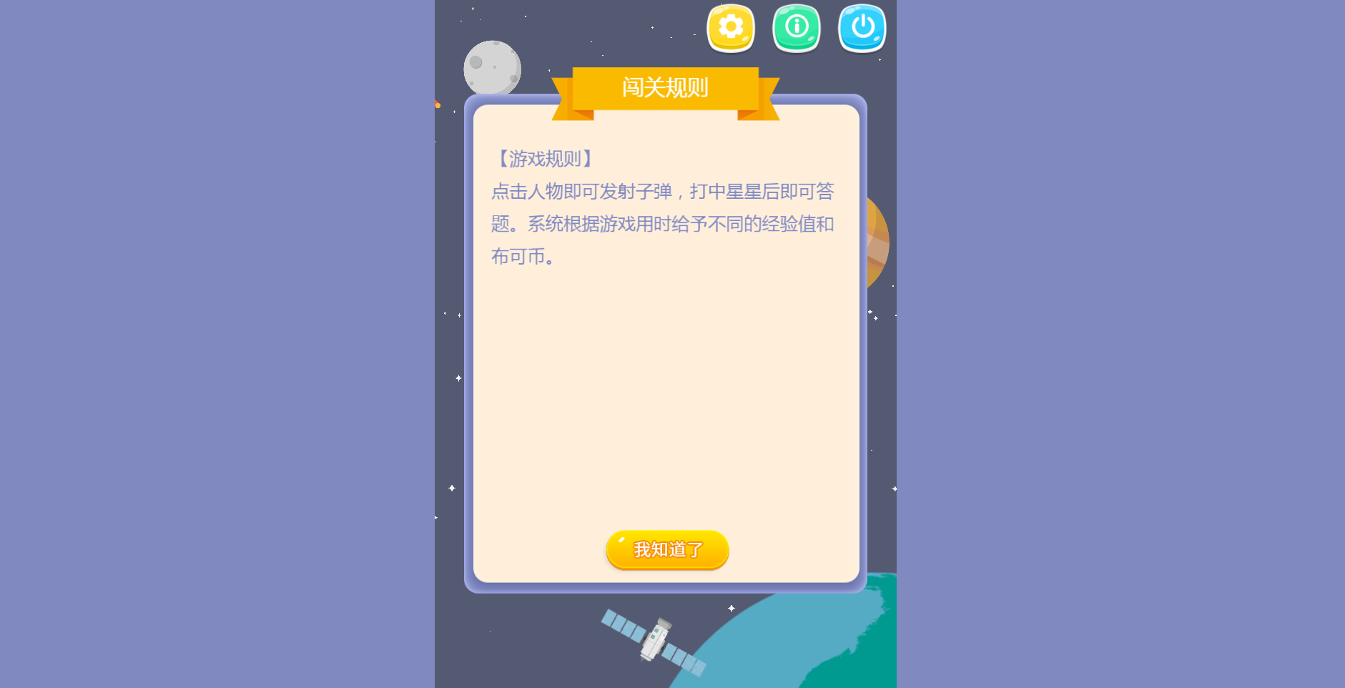
9. 闯关游戏中会有试题的出现，请同学们认真作答，答对的题目越多获得的布可币就会越多哦~
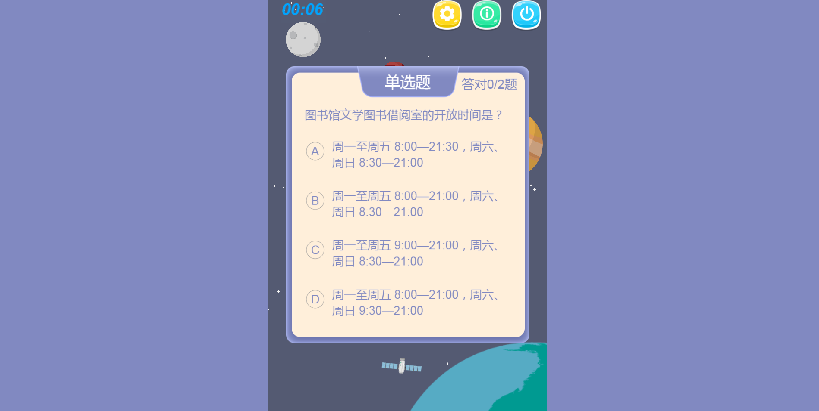
10. 当经验值达到相应值后，会获得一套服装，获得的服装会出现的装扮里哦~
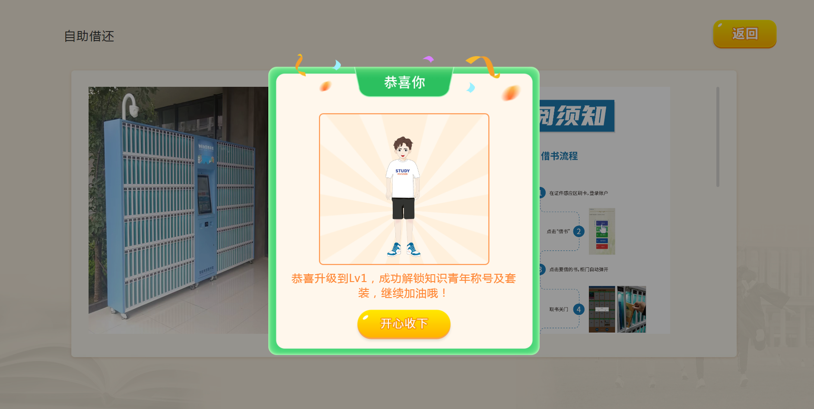
11. 布可币可以在装扮中兑换服装~
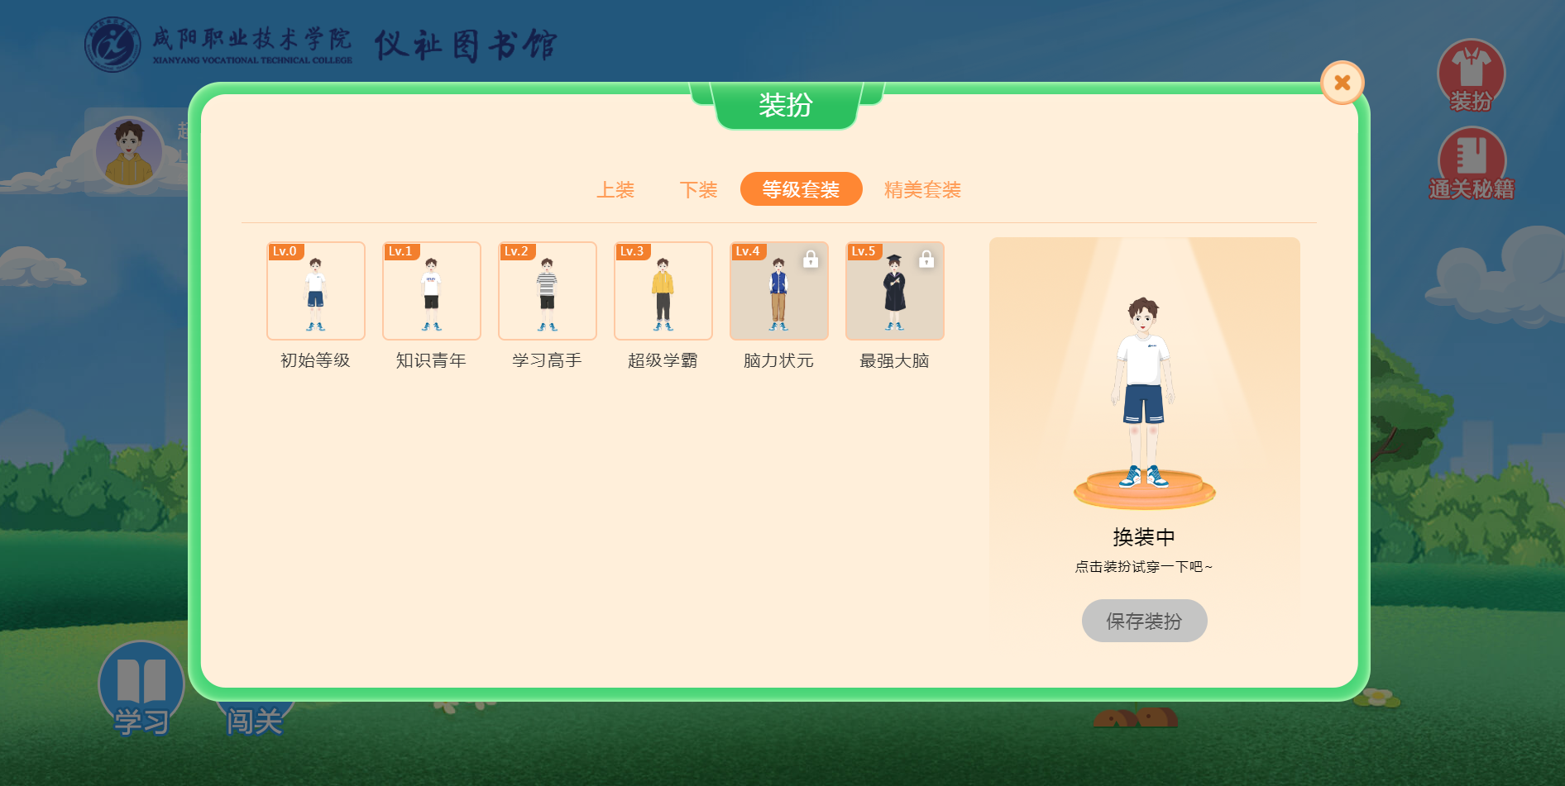
12. 所有的学习和闯关都完成后，可以在个人中心查看个人成绩和排名，查看经验值和布可币的获取情况，答题详情也会在这里展示哦~
